- 中国特色社会主义事业取得新成就 答案
班级： 姓名：
- 社会主义现代化建设第二步战略目标：
- 实现：到2000 年，人民生活总体上达到小康水平
- 意义：人民生活水平达到小康水平，这是中华民族发展史上一个新的里程碑
- 依法治国与先进文化建设
（一）依法治国
1、地位：1997年，中共十五大把依法治国确立为党领导人民治理国家的基本方略。
2、宪法保障：1999年，“依法治国，建设社会主义法治国家”载入宪法。
3、加快立法：我国加快了有关社会主义市场经济的立法步伐。
（二）民族关系：
1、旗帜：党和国家高举民族团结的旗帜，依法坚决打击国内外敌对势力和分裂势力各类分裂破坏行动。
2、民族团结的模范代表人物：孔繁森
3、思想：树立汉族离不开少数民族、少数民族离不开汉族、各少数民族之间也相互离不开的思想，促进民族地区共同发展、共同繁荣
（三）先进文化建设：
1、三创活动：20世纪90年代，以创建文明城市、文明村镇、文明行业等为主要内容的群众性精神文明创建活动在全国展开。
2、重大工程：①从1991年开始实施的“五个一工程”推出了一大批优秀作品。②青年志愿者行动、“希望工程”得到社会各界积极响应。
3、“三下乡”：文化、科技、卫生“三下乡”活动受到农民群众的热烈欢迎。
4、实施纲要：2001年，《公民道德建设实施纲要》，提出法制建设与道德建设、依法治国与以德治国紧密结合。
三、香港、澳门回归祖国
1、实现祖国统一的基本方针：“和平统一，一国两制”
2、法律依据：①时间：1990年通过香港特别行政区基本法；1993年通过澳门特别行政区基本法
②意义：把中央政府对港澳的各项方针政策以法律形式固定下来，奠定了依法治港、依法治澳的法律基石
3、回归：①1997 年7月1日，中国政府对香港恢复行使主权，中华人民共和国香港特别行政区正式成立。
②1999 年12月20日，中国政府对澳门恢复行使主权，中华人民共和国澳门特别行政区正式成立。
4、意义：①香港、澳门回归祖国，洗雪了中华民族百年耻辱，完成了实现祖国完全统一的重要一步②香港、澳门作为直辖于中央政府的特别行政区，重新纳入国家治理体系
四、海峡两岸交流扩大
1、台湾当局调整“三不”政策：①时间：1987年
②内容：开放台湾居民赴大陆探亲，开放经济文化交流，台商开始进入大陆投资办厂
③影响：海峡两岸同胞长达38年之久的隔绝状态被打破
2、“九二共识”：
①达成：1992年，海峡两岸关系协会与台湾海峡交流基金会达成各自以口头方式表述“海峡两岸均坚持一个中国原则”的“九二共识”
②核心要义：“海峡两岸同属一个中国，共同努力谋求国家统一”
- “汪辜会谈”：
①时间：1993年，海协会会长汪道涵与台湾海基会董事长辜振甫在新加坡举行
②影响：促进两岸关系健康发展，海峡两岸关系的发展迈出历史性的重要一步
- 八项主张：提出：1995年，江泽民提出了发展两岸关系、推进祖国和平统一的八项主张，强调坚持一个中国原则，是实现和平统一的基础和前提。
【两岸关系发展】
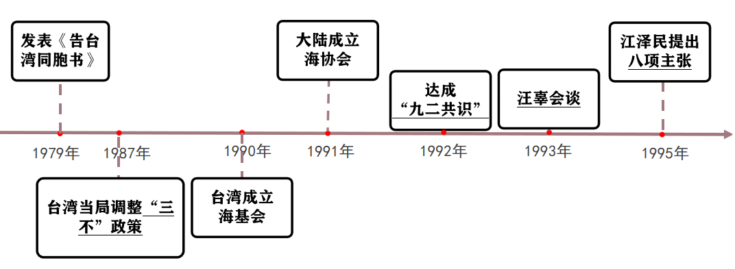
【港澳顺利回归的原因】
- 根本原因：改革开放后，中国综合国力增强，国际地位提高；
（2）“一国两制”构想的正确指导；
（3）中英双方的共同努力；（4）香港、澳门自古以来就是我国领土不可分割的一部分；
（5）中华民族的共同心愿。

